
项目组号 **
密 级 公 开

湖南科技职业学院软件学院

项目设计文档

项 目 名 称 人力资源管理系统
专 业 软件技术（IIIT方向）
指 导 教 师 江文
项目组成员 廖阳翔，刘健，李泃峄，王亮

二○一八年7月
前 言

人力资源管理是企业管理的一个重要内容，随着时代的进步，企业也逐渐变得庞大起来。如何管理好企业内部员工的信息，成为企业管理中的一个大的问题。在这种情况下，一个可以规范化、自动化的人力资源管理系统就显得非常必要。

目 录
第1章 任务描述 1
1.1目的 1
1.2背景 1
1.2.1说明： 1
1.2.2项目开发定义 1
1.2.3项目开发平台 2
第2章 项目开发计划 3
2.1项目范围 3
2.2参考资料 3
2.3项目成果 3
2.4分配任务 4
第3章 系统需求规格说明 5
3.1问题陈述 5
3.2要达到的目标 5
3.3具体的分析 5
3.3.1管理员登陆 5
3.3.2需求功能清单 6
第4章 人力资源系统设计 7
4.1数据库设计 7
4.1.1用例图 7
4.1.2数据表设计 7
4.1.3数据流程图 9
4.2软件结构图 10
4.2.1管理员功能结构图 10
第5章 人力资源系统操作手册 12
5.1 管理模块操作 12
5.1.1：登录 12
5.1.2：管理业务 13
结束语 15

第1章 任务描述

1.1目的
目的在于明确说明系统需求，界定系统实现功能的范围，指导系统设计以及编码。本文档作为人力资源管理系统的需求说明文档，用于与用户确定最终的目标，并成为协议文本的一部分，同时也是本系统设计人员的基础文档。
企业采用人力资源管理系统最主要的原因是，期望借由人力资源管理系统，将人力资源运用到最佳经济效益，也由于知识经济的来临，所谓人力资本的观念已经形成，人力资本的重要性更不下于土地、厂房、设备与资金等，甚至超越，除此之外，人是知识的载体，为了有效运用知识，将知识发挥最大的效用，便需要妥善的人 力资源管理，才能够发挥人力资源的最佳效用。

1.2背景

1.2.1说明：
A、软件系统名称：人力资源管理系统
B、任务提出者：江文老师
C、本系统最终提供客户使用；

1.2.2项目开发定义
①专业术语：
数据流图：数据流图是结构化方法中使用的工具，它以图形的方式描绘数据在系统中流动和处理的过程，由于它只反映系统必须完成的逻辑功能，所以它是一种功能模型。

1.2.3项目开发平台
基于Java EE和数据库原理开发此项目

第2章 项目开发计划

2.1项目范围
本系统包括的范围：安全管理、员工信息管理、部门管理、职位管理、薪资管理四个大模块。
初始活动：对上课的内容进行复习。
项目设计：对项目的功能和需求做简单分析设计，制定一套可行性较高的实施方案。
最后活动：对项目进行答辩。

2.2参考资料
《Java EE企业级应用开发》
《MySQL数据库》
《JavaScript》

2.3项目成果

表1 项目成果清单
序号 | 内容 | 需求 | 计划时间 | 实际时间 | 状态
1 | 管理员登录 | 进入后天管理页面（不登录不能管理） | 1天 | 3天 | 已完成
2 | 新增用户 | 实现用户的信息输入到数据库中 | 0.5天 | 0.5天 | 已完成
3 | 管理用户 | 实现查询，删除，分配角色 | 1天 | 3天 | 已完成
4 | 新增部门 | 实现部门的信息输入到数据库中 | 3天 | 3天 | 已完成
5 | 管理部门 | 实现查询，删除部门信息 | 3天 | 3天 | 已完成
6 | 新增职位 | 实现职位的信息输入到数据库中 | 3天 | 3天 | 已完成
7 | 管理职位 | 实现查询，删除职位信息 | 3天 | 3天 | 已完成
8 | 新增工资 | 实现工资的信息加入到数据库 | 3天 | 3天 | 已完成
9 | 管理工资 | 实现查询，删除工资的基本情况 | 3天 | 3天 | 已完成

2.4分配任务
表2
序号 | 任务 | 负责人
1 | 登录 | 廖阳翔
2 | 用户管理 | 廖阳翔
3 | 部门管理 | 李泃峄
4 | 职位管理 | 王亮
5 | 工资管理 | 刘健

第3章 系统需求规格说明

3.1问题陈述
随着企业的信息化和体制改革的步伐，人才竞争使企业的人力资源面临前所未有的挑战。越来越多的企业不断地加大对员工的投资，从而更好地吸引、保留和发展所需要人才，是企业拥有持久的、强大的竞争优势。
我们将为企业提供全面的人力资源管理解决方案，只在满足快速成长的企业管理信息化需求，主要目的就是帮助客户快速持续和健康成长，并且使人力资源部门借助此管理系统从重复烦杂的日常管理事务中解脱出来，将更多的精力投注于人力资源战略规划以支持和推动企业战略目标的实现，不断提升人力资源部对企业的价值，有效的提升企业的核心竞争力。

3.2要达到的目标
充分利用网络资源，根据企业实际需求，进一步优化和再造管理流程：使人力资源的管理更为高效和科学，数据更为准确。完善人力资源决策支持系统，及时提供相关数据和报表：使基于人力资源系统数据的决策更为直观和精确。 完善人力资源系统的业务管理功能，建立流程引擎和角色管理机制：使得达到降低成本，提高效率，合理利用人才，改进员工服务模式的目的。

3.3具体的分析

3.3.1管理员登陆
功能描述：
在进入本系统之前用于判断登录者的信息。
用例描述：

是否为真
YES
输入用户名和密码

NO

图2.3.1
参与者：
本网站的合法管理员。

3.3.2需求功能清单
在对人力资源管理的工作流进行现场考察、学习以及与同学进行交流后，经整理和分析后。现决定在本次项目中需要实现的功能如下：
①信息查询功能模块
在对图书馆管理信息系统进行全面信息化管理的过程中，查询是一项非常重要的功能。比如用户、部门、工资和职位的信息。这项功能能使管理员得到即时信息。
②信息管理功能模块
这个功能模块主要实现对四个模块的管理，比如根据要求更新，删除。
③安全/使用管理功能模块
这是任何一个信息管理系统都需要的部分，管理系统的操作也只能由专人进行业务管理，只有管理部门的管理员才能拥有权限。如果没有安全管理部分，后果难以想象，可能每次登录都需要用户身份的验证。

第4章 人力资源系统设计

4.1数据库设计

4.1.1用例图

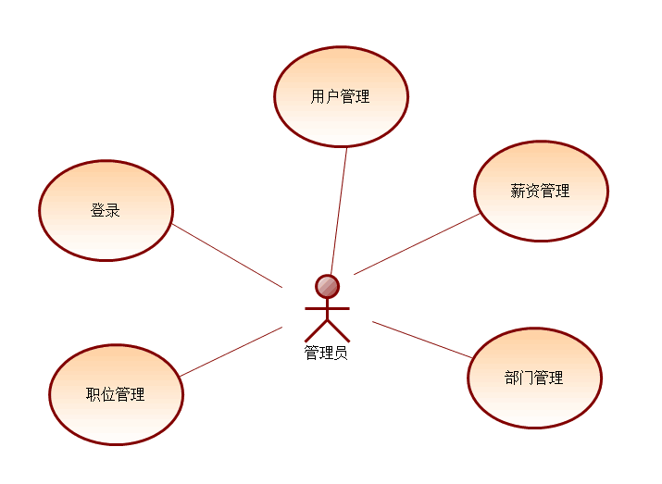

4.1.2数据表设计
Admins（管理员）表

字段名称 | 数据类型 | 是否为空 | 说明
uid | int | 否 | 用户ID,主键,自增
aname | varchar(20) | 否 | 用户名
adminpwd | varchar(20) | 否 | 密码

Users（用户）表
该表是用来储存读者信息的，设计如下：
字段名称 | 数据类型 | 是否为空 | 说明
user_id | int | 否 | 用户ID,主键,自增
user_name | varchar(20) | 否 | 用户名
password | varchar(20) | 否 | 密码
role_id | int | 否 | 角色ID，外键
status | char(1) | 否 | 状态
emp_id | int | 否 | 员工ID，外键

Departments（部门）表
字段名称 | 数据类型 | 是否为空 | 说明
dept_id | int | 否 | 部门ID,主键,自增
dept_no | varchar（10） | 否 | 部门编号
dept_name | varchar（30） | 否 | 部门名称
parent_id | int | 是 | 父级部门ID，外键
manager | varchar（30） | 是 | 经理
telephone | varchar（30） | 是 | 电话号码
email | varchar（30） | 是 | 电子邮箱
duty | varchar（200） | 是 | 部门职责

positions（职位信息）表
字段名称 | 数据类型 | 是否为空 | 说明
post_id | int | 否 | 职位ID,主键,自增
post_no | varchar（20） | 否 | 职位编号
post_name | varchar（30） | 否 | 职位名称
post_desc | varchar（200） | 是 | 职位描述
dept_id | int | 是 | 部门ID，外键
limit_no | int | 是 | 编制人数

Wages（工资信息表）表
字段名称 | 数据类型 | 是否为空 | 说明
wage_id | int | 否 | 工资ID,主键,自增
emp_name | int | 否 | 员工ID，外键
pay_time | datetime | 是 | 发放时间
total_pay | float | 是 | 应发合计
fianl_pay | float | 是 | 实发合计
post_pay | float | 是 | 职位工资
Overtime_pay | float | 是 | 加班费
base_pay | float | 是 | 基础工资
bonus | float | 是 | 奖金
allowance | float | 是 | 津贴
income_tax | float | 是 | 所得税

4.1.3数据流程图

1.主要数据流程图：

登录
后台管理页面
四个管理模块
判断新增，删除，修改，查询
Start
显示窗体
储存信息
重置
Stop
否
是
已登录
没登录

4.2软件结构图

4.2.1管理员功能结构图

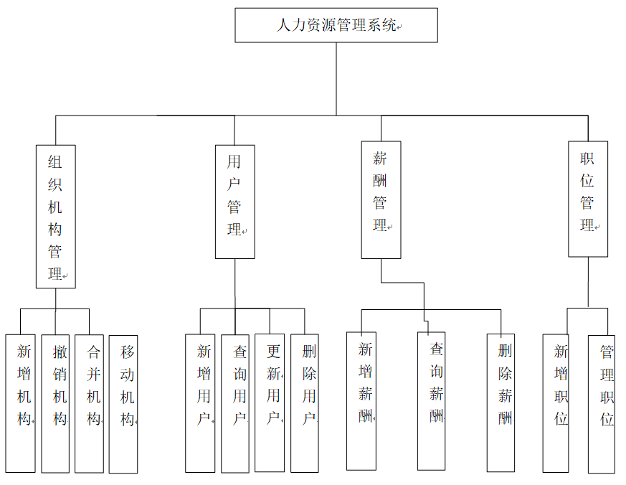

图3.2.1

第5章 人力资源系统操作手册

5.1 管理模块操作

5.1.1：登录
①用户在进入登录界面（图5-1）,输入用户账号和密码,点击"登录",如果用户账号和密码正确的话,就会进入控制台首页。如图（5-2）
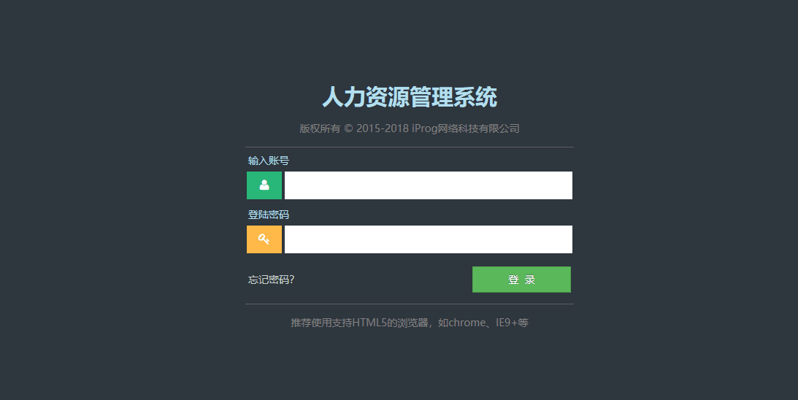
图5-1
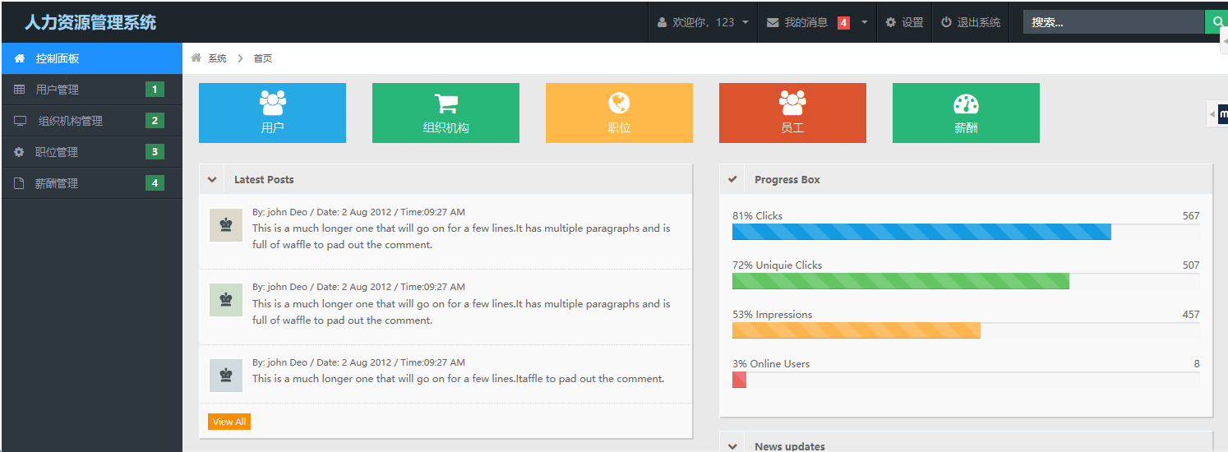
图5-2

5.1.2：管理业务
①点击用户管理，在弹出的下拉框中在点击新增用户，可在输入框中输入想要的用户信息点击保存。（其他业务管理同理）如图5-3
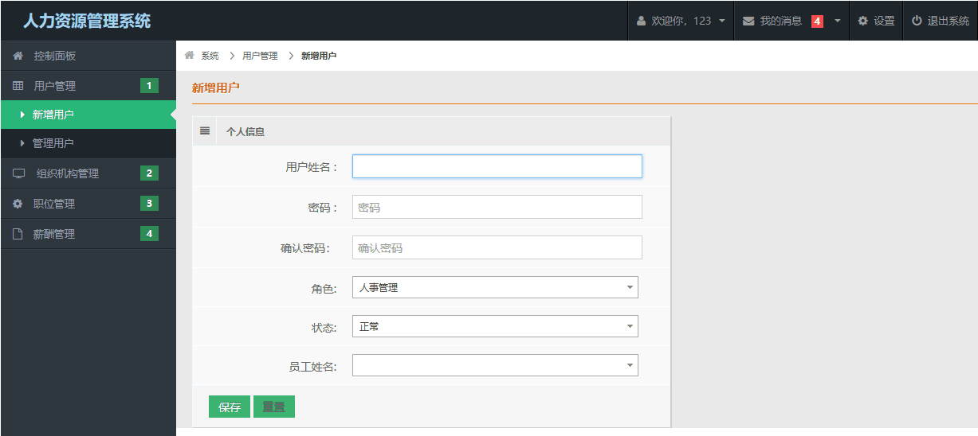
图5-3

②在用户管理下拉框中点击管理用户，在管理用户页面可查询、删除，分配角色。（其他管理业务同理）如图5-4,图5-5
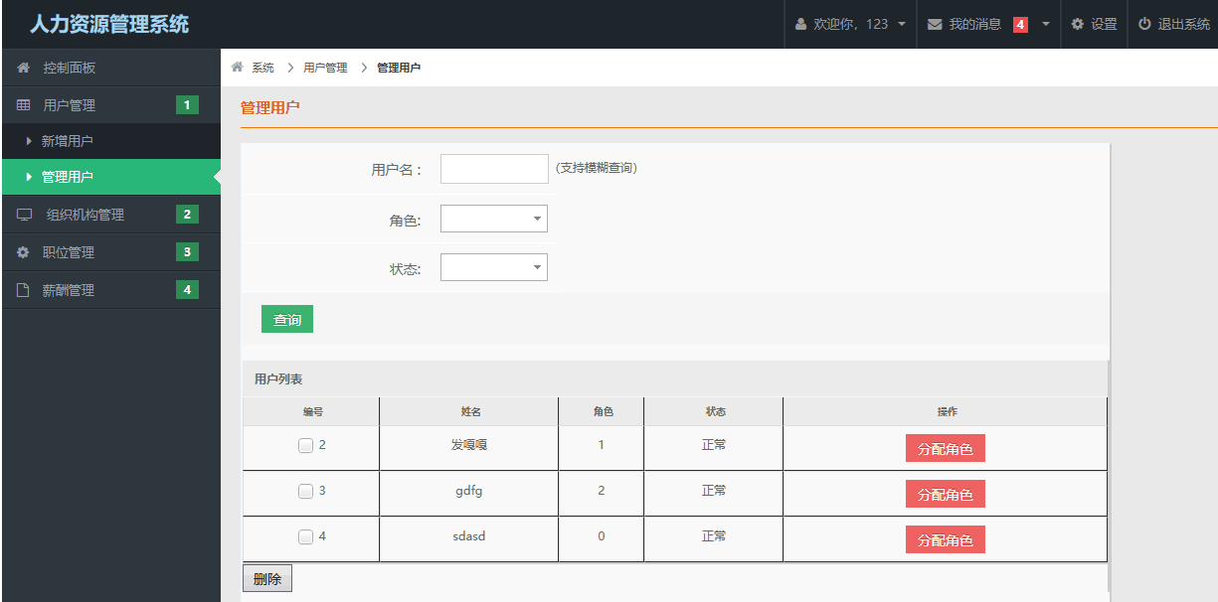
图5-4
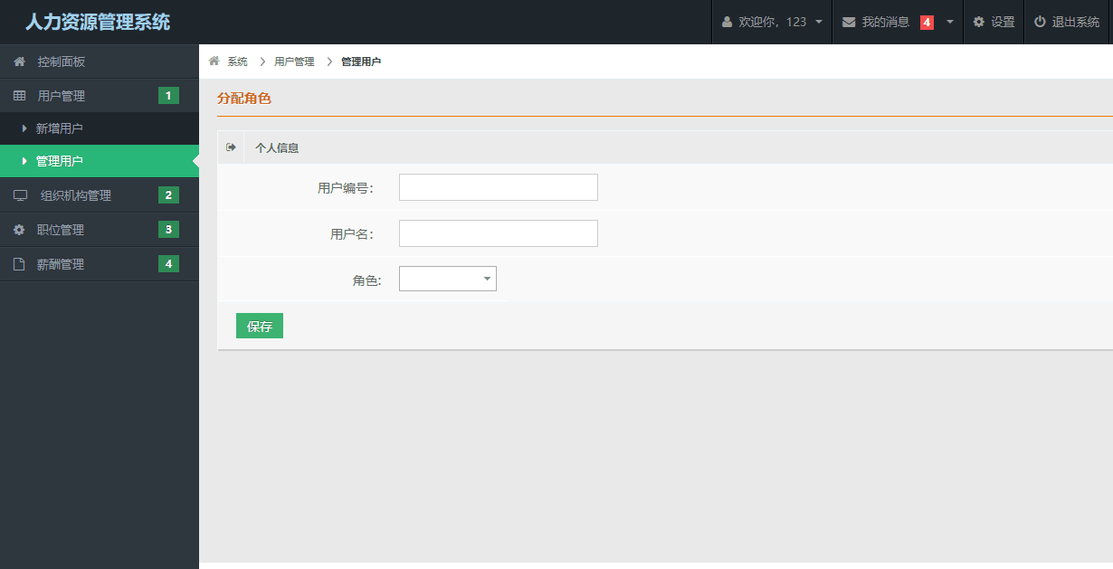
图5-5

结束语

明白了软件的需求的重要性，注意把握住软件在开发过程中应该有的功能性需求和非功能性需求，软件需求是软件开发的目标，也是其项目开发成功与失败的重要因素。有时候错误的需求分析很可能导致软件开发的全盘否定，需求错误的代价会随着项目的展开儿发生变化。

